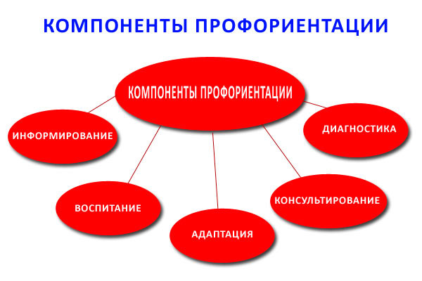
Профориентация – комплекс психолого-педагогических мер, направленный на профессиональное самоопределение школьника. Профориентация реализуется через учебно-воспитательный процесс, внеурочную и внешкольную работу с учащимися.
Цель профориентационной работы в школе:
- оказание профориентационной поддержки учащимся в процессе выбора профиля обучения и сферы будущей профессиональной деятельности;
- выработка у школьников профессионального самоопределения в условиях свободы выбора сферы деятельности, в соответствии со своими возможностями, способностями и с учетом требований рынка труда.
Задачи профориентационной работы:
- получение данных о предпочтениях, склонностях и возможностях учащихся;
- выработка гибкой системы сотрудничества старшей ступени школы с учреждениями дополнительного и профессионального образования.
Основные направления профессиональной ориентации учащихся:
- профессиональное просвещение;
- профессиональная диагностика;
- профессиональная консультация и др.
Этапы и содержание профориентационной работы в школе
1-4 классы:
- формирование у младших школьников ценностного отношения к труду, понимание его роли в жизни человека и в обществе;
- развитие интереса к учебно-познавательной деятельности, основанной на практической включенности в различные ее виды, в том числе социальную, трудовую, игровую, исследовательскую;
- постепенное расширение представлений о мире профессионального труда;
5-7 классы:
- развитие у школьников личностного смысла в приобретении познавательного опыта и интереса к профессиональной деятельности;
- развитие представления о собственных интересах и возможностях;
- приобретение первоначального опыта в различных сферах социально-профессиональной практики;
8-9 классы:
- групповое и индивидуальное профконсультирование, с целью выявления и формирования адекватного принятия решения о выборе профиля обучения;
- профессиональное самопознание;
10-11 классы:
- коррекция профессиональных планов, оценка готовности к избранной деятельности.

Направления и формы профориентационной работы в школе
- оформление уголка по профориентации, страничка на школьном сайте.
- осуществление взаимодействия с учреждениями дополнительного образования.
Работа с учащимися:
- профориентационные мероприятия: викторины, беседы, тематические классные часы, цикл занятий «Мир профессий» и др.;
- тестирование и анкетирование учащихся с целью выявления профнаправленности;
- консультации по выбору профиля обучения (инд., групп.);
- организация и проведение экскурсий в учебные заведения, на предприятия; посещения дней открытых дверей учебных заведений;
- встречи с представителями предприятий, учебных заведений;
- участие в конкурсах декоративно-прикладного и технического творчества. Привлечение к занятиям в кружках и спортивных секциях в школе, в учреждениях дополнительного образования;
- проведение мероприятий по профориентации, конкурсов по профессии, конференций.
Работа с родителями:
- проведение родительских собраний (общешкольных, классных);
- индивидуальные консультации с родителями по вопросу выбора профессий, учебного заведения учащимися.

Формула выбора профессии
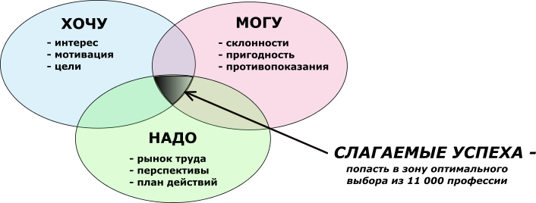

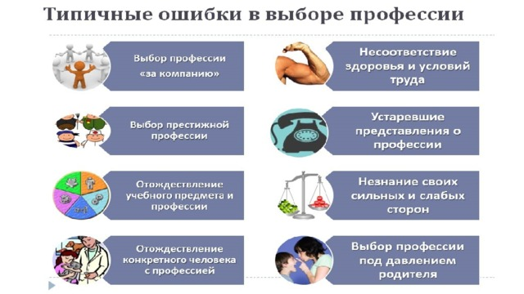

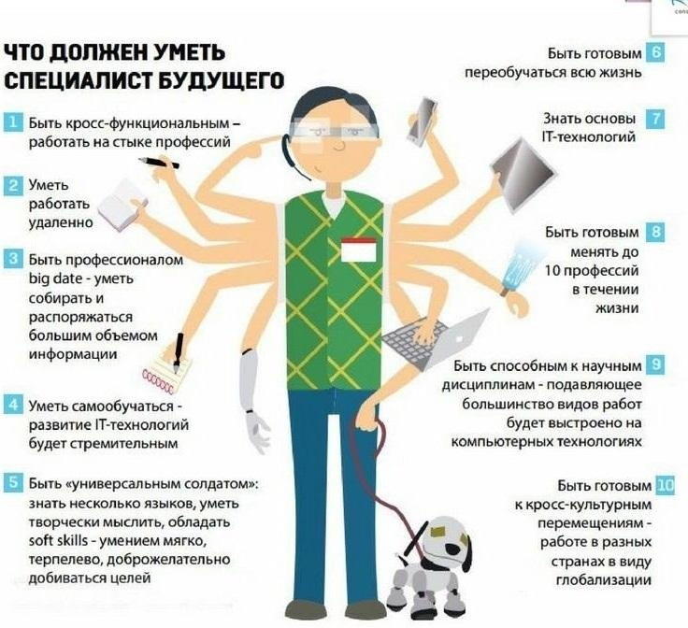
Профессии будущего Видеофильмы о профессиях для старшеклассников
Профессии будущего

Каталог полезных интернет - ресурсов по профориентации
www.metodkabi.net.ru - "Методический кабинет профориентации" психолога-профконсультанта Галины Резапкиной
www.msu.ru/work - Раздел "Профориентация и трудоустройство" сайта Московского государственного университета имени М.В. Ломоносова
www.profcareer.ru - Центр тестирования и развития "Гумантиарные технологии"
www.profor.ru - Персональный сайт психолога Юрия Тюшева "Профориентация для всех"
www.job.ru - "Всё о работе. Вакансии и резюме, аналитика, кадровые агентства". Профессиональный ресурс для подбора сотрудников по всем регионам России, стран СНГ и Балтии и поиска работы по 37 отраслям.
www.csta.mosuzedu.ru - сайт Центра социально-трудовой адаптации и профориентации "Академический" Юго-Западного окружного управления Департамента образования г.Москвы. Адресован детям и подросткам, их родителям, а также специалистам образовательных учреждений, занимающимся профориентационной работой.
www.labor.ru - официальный сайт Департамента труда и занятости г.Москвы. Содержит информацию, необходимую для содействия в трудоустройстве и подборе персонала.
www.lacedu.ru - сайт Информационно-аналитического центра (ИАЦ) Департамента образования г.Москвы.
www.profedu.ru - портал профессионального образования Москвы. Адресован старшеклассникам и выпускникам школ.
www.proftime.edu.ru - сайт "Время выбрать профессию" Московского психолого-социального института.
www.psykonvoy.ru - сайт Центра социально-трудовой адаптации и профориентации "Гагаринский" Юго-Западного окружного управления Департамента образования г.Москвы. Адресован специалистам образовательных учреждений, занимающихся профориентационной работой, подросткам и их родителям.
www.shkolniky.ru - сайт Столичного центра профориентации "Разумный выбор". Адресован старшеклассникам, стоящим перед выбором профессии, и специалистам, работающим с подростками.
www.profvibor.ru - сайт "Электронный музей профессий". Адресован прежде всего учащимся 8-11 классов.
www.profcenter.mosuzedu.ru - сайт Центра социально-трудовой адаптации и профориентации "Ясенево" Юго-западного окружного управления Департамента образования г.Москвы. Адресован специалистам образовательных учреждений, занимающимся профориентационной работой, детям и подросткам в возрасте от 10 до 18 лет и их родителям.
www.urc.ac.ru/abiturient/index.html - общероссийская информационно-справочная система "Абитуриент". Предназначена для поступающих в вузы и школы России.
www.profcenter.educom.ru - городской портал профессиональной ориентации г.Москвы.
www.start4you.ru - сайт "Образование карьера". Информационно-справочный ресурс для выпускников школ и студентов.
www.ucheba.ru - крупнейший образовательный сайт, который входит в структуру Издательского дома "Всё для Вас". Сайт адресован абитуриентам, студентам колледжей и вузов, классифицированных по различным признакам.
https://postupi.online/ - Вы можете смотреть профессии на видео, узнать больше об интересущей вас профессии, можете сразу же найти программы обучения, вузы, в которых вы сможете получить выбранную профессию. Если вам сложно определиться с профессией, нажмите кнопку "Помочь выбрать". Пройдите профориентационный тест и помоделируйте свое будущее. Вы можете моделировать ваше будущее в любой момент, находясь на любой странице сайта. На страницах сайта вы можете получить ответы на вопросы: какие профессии я могу получить в вузе, какие профессии я получу, выбрав эту специальность, какие профессии я смогу получить, закончив эту программу обучения, какие профессии мне подходят, где учиться, чтобы получить эту профессию, сколько зарабытывают профессионалы этой профессии, какие вакансии на рынке труда есть по этой профессии и т.д.

Индивидуальное консультирование учащихся по вопросам профориентации для построения дальнейшей траектории по плану КГКУ «ЦЗН Новосѐловского района» КГКУ «ЦЗН Новосѐловского района», руководители образовательных учреждений Обеспечение у обучающихся образовательных организаций района индивидуальных образовательных маршрутов, составленных на основе рекомендаций по профессиональному самоопределению

